Annetaan sormien kuljettaa – kolmiulotteisia pienoismalleja kaikille

Teksti ja kuvat: Julia Ionides ja Peter Howell

16.9.2008


Annetaan sormien kuljettaa - kolmiulotteisia pienoismalleja kaikille

Kun näkövammaisilta ystäviltämme ja kollegoiltamme kysytään, mikä auttaisi heitä ymmärtämään rakennettua tai ulkotilaa parhaiten, he vastaavat: ”kosketeltava kolmiulotteinen pienoismalli, sillä ainoastaan sen avulla tilan muoto, koko ja arkkitehtuuriset yksityiskohdat ovat ymmärrettävissä.”

Konsultaatio on avain onnistuneisiin projekteihin. Pohjois-Irlannin Downpatrickissa konsultoimme paikallisia näkövammaisia työstämisen alkuvaiheessa olevasta vanhan vankilan ja nykyään museona toimivan rakennuksen pienoismallista. Tapasimme konsulttimme uudelleen pienoismallin valmistumisen jälkeen saadaksemme kommentteja valmiista mallista.

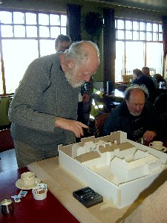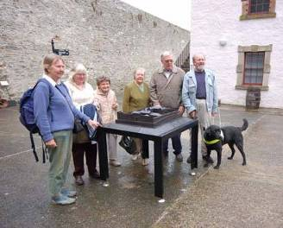
Konsultaatiota Downpatrickissa Valmis pronssinen malli

Jokaisen pienoismallin työstämistä lähestytään eri tavoin; mallin sijoittaminen, vaadittavat yksityiskohdat, asiakkaan budjetti sekä monet muut tekijät vaikuttavat lähestymistapaan.

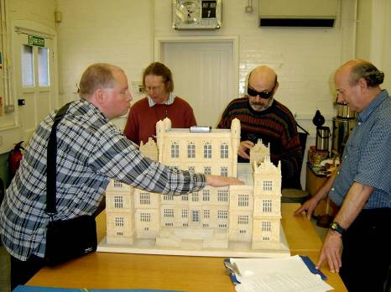
Näkövammaiset konsultit testaavat historiallisen talon mallia

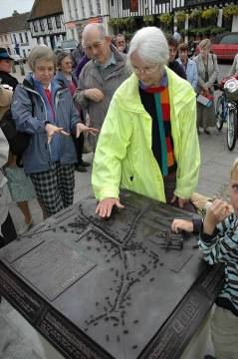
Tärkeä huomioitava asia on pienoismallin yhteyteen rakennettava kuunneltava ääniopastus, joka ohjaa koskettamaan pienoismallia. Samoin on tärkeää tietää, millä tavoin näkövammaiset haluavat tutustua malleihin.

Pienoismallien tilaajia tulee konsultoida hintojen ja materiaalien lisäksi myös muista tekijöistä, jotta kaikki ovat yhtä mieltä siitä, mikä on mahdollista ja mikä ei. Kommentti ”Ei, tornia ei voida tehdä hyvin teräväksi, sillä silloin olisi vaarallista, jos joku kumartuisi sen päälle,” saattaa ärsyttää puristeja, mutta esteettisyyden ja turvallisuuden välillä on tehtävä kompromisseja.

Yksi pronssinen pienoismalli, jonka parissa työskentelimme, oli historiallinen kaupunki, jossa oli suuri ja komea luostari. Konsultaation aikana muutamia taloja täytyi ”hävittää”, jotta katuja saatiin levennettyä. Tämän avulla käyttäjien sormet mahtuivat kulkemaan katuja pitkin ja lukemaan pistekirjoituksella kirjoitetut nimet.
Valmis historiallisen kaupungin pronssinen malli jota tunnustelee näkövammainen konsultti

Pienoismallin materiaalin valinta on myös tärkeä tekijä: puuta, hartsia tai muuta keinotekoista materiaalia voidaan käyttää sisätiloissa tai kontrolloidussa ympäristössä. Ulkotilaan laitettavan pienoismallin materiaalin täytyy olla puolestaan kestävämpää, ja siksi käytämme malleissamme pronssia, vaikka se onkin kallista. Muita metalleja voidaan prosessoida tietyllä menetelmällä käyttökelpoiseksi, mutta rahaa ei juuri säästy pitkällisen prosessoinnin vuoksi.

Esimerkkejä kosketeltavista pienoismalleista

Pronssinen pienoismalli Yorkissa

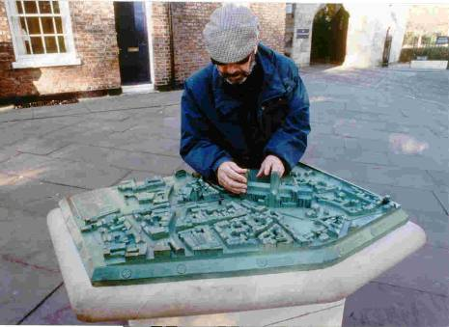
Pronssinen pienoismalli alueesta Yorkin kaupungissa

Ensimmäinen tekemämme pronssinen pienoismalli kuvasi Yorkin vanhaa kaupunkia. Alue levittäytyy katedraalin, kaupungin huomattavimman kohteen, ympärille. Alue on melko suuri ja hyvin tiiviisti rakennettu, mutta pienoismalli itsessään ei voinut olla liian suuri, sillä muuten lapset ja pyörätuolilla liikkuvat ihmiset eivät olisi pystyneet tavoittamaan mallin keskustaa. Tämä on seikka, joka tulee aina ottaa huomioon pienoismalleja suunniteltaessa.

Keskiaikaisten talojen katot mallinnettiin oikeaoppisen historiallisen tyylin mukaisesti, mikä toi vaihtelevuutta pienoismallin katukuvaan. Historiallisesti merkittävimmät rakennukset mallinnettiin yksityiskohtaisemmin, ja niiden nimet kirjoitettiin kirjaimin sekä pistekirjoituksella viistolle pohjajalustalle.

Jotta olisimme ymmärtäneet, mitkä kadut olivat kaikkein oleellisimpia katuverkostossa, kartoitimme puhelinhaastattelujen avulla näkövammaisten yhdistyksen (the Blind and Partially Sighted Society) jäsenten mielipiteitä. Kysyimme, mitä katuja he käyttivät eniten kulkiessaan kaupunkiin. Tämän avulla osasimme nostaa oleellisimmat reitit esille mallissa. Kysyimme myös, mitä maamerkkejä tai ääniä he käyttivät suunnistaessaan kaupungissa. Monet vastasivat löytävänsä ”Thomas the Baker” -leipomon tuoksun avulla postitoimiston.

Mallien tekijä testasi puusta tehtyä, vielä osissa olevaa mallia, näkövammaisryhmän kanssa. Testaajat antoivat ehdotuksia siitä, kuinka leveitä katujen pitäisi olla ja mitä pienoismallin osia heidän kätensä mahtuivat koskettamaan. Yorkin vanhasta kaupungista osa tuli suunniteltua uusiksi yhden iltapäivän aikana.

Seuraavaksi paneuduimme ääniopastuksen suunnitteluun. Konsultoimme jälleen näkövammaisten yhdistyksen jäseniä. Ääniopastuksessa ohjattiin käsiä kulkemaan pienoismallin pinnalla, annettiin aistimuksiin perustuvaa tietoa sekä tietoja kaupungin historiasta. Ääniopastuksen tueksi graafinen suunnittelijamme suunnitteli ja Tactile Vision of Canada -yritys valmisti A4 -kokoiset kosketeltavat kartat, joissa oli mukana symbolien selitykset.

Pronssi on kestänyt pienoismallin materiaalina hyvin, siinä on vain muutamia naarmuja ja jälki, joka näyttää savukkeensytyttimen polttamalta. Yksi Yorkin historiajärjestöistä käyttää pienoismallia näyttääkseen koululaisille kaupungin pohjakuvaa. Mallista voi nähdä, mitkä ovat sen suosituimpia rakennuksia – tiettyjen rakennusten patina on kulumassa pois ja pronssin väri paljastuu esiin.

Kaikki ulkona sijaitsevat pienoismallit ja kosketeltavat kartat vaativat ylläpitoa; sormen kuljettaminen märän ja likaisen pinnan päällä ei ole miellyttävää. On tärkeää konsultoida mallin tekijän kanssa parhaista ja vähiten haittaa tuottavista puhdistamistavoista. Kuitenkin sen jälkeen, kun pienoismalli on luovutettu asiakkaalle ja hänelle on kerrottu, miten sitä tulee ylläpitää (kuten keneen kannattaa ottaa yhteyttä korjaustarpeiden ja muiden yksityiskohtien varalta), on asiakkaan vastuulla huolehtia mallista.

Westminsterin palatsin puinen pienoismalli

Puu oli mielestämme ainoa sopiva materiaali sellaiseen historialliseen interiööriin kuin Westminsterin palatsiin Lontooseen (paremmin tunnettu Parlamenttitalona). Puu sopi erityisesti pienoismallin sijoituspaikkaan kuningattaren pukeutumishuoneeseen (”Kaapuhuoneeseen”), jossa kuningatar laittaa ylleen valtiollisen kaavun ja kruunun ennen kuin avaa valtiopäivät joka vuosi. Suuri rakennus edellytti suurta pienoismallia, mutta koska Westminsterin palatsi on pitkänlainen eikä niinkään leveä, kysymys ulottumisesta ei tuottanut ongelmia. Rakennuksen kolmiulotteisen mallin vierelle sijoitimme kosketeltavan kartan, jossa näkyy reitti, jota pitkin vierailijat kulkevat ollessaan kierroksella palatsissa; reitti tunnetaan myös nimellä ”Line of Route”. Reitti on sama, jota kuningatar kulkee avatessaan valtiopäivät, mutta historiallisista syistä kuningatar kulkee reittiä ainoastaan hallitsijasaliin (”Lord’s Chamber”) asti; muut vierailijat kulkevat alamaisten saliin (”Commons Chamber”) asti. Kiertokäyntien oppaat käyttävät pienoismallia ja kosketeltavaa karttaa näyttääkseen vierailijoille missä he tulevat kulkemaan. Tämä on yksi hyvä esimerkki universal design:sta, kaikille suunnittelemisesta.

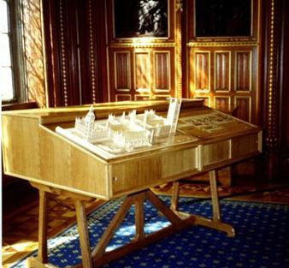
Westminsterin palatsin puinen pienoismalli

Palatsin korkeuserojen yksityiskohdat toistuvat samanlaisina ja paras ratkaisu oli leikata ne esiin laserilla - innovatiivinen idea noin kahdentoista vuoden takaa. Pistekirjoituksen sijoittaminen puulle osoittautui toiseksi selvitettäväksi ongelmaksi: tämä tehtiin poraamalla pieniä reikiä paperilla olevan pistekirjoituksen pisteiden läpi, ja sijoittamalla reikiin pieniä messinkisiä nuppineuloja Monen vuoden koskettamisen jälkeen pienoismalliin tehtiin korjauksia ja korkeuserot tuotiin uudelleen esiin laserin avulla. Pienoismalli myös lakattiin uudelleen ja nimien etiketit uusittiin.

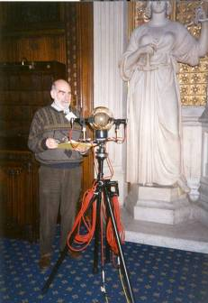
Pienoismallin ohessa on vuorovaikutteinen ääniopastus, joka nauhoitettiin palatsissa lauantai-päivänä, jolloin palatsi oli tyhjä ja hiljainen; jokainen tila kuulosti erilaiselta ja äänittämällä opastus paikan päällä mukaan saatiin oikeanlainen akustiikka. Nauhoitustapa selitettiin vielä erikseen ääniopastuksessa.

Uuden tietokoneavusteisia suunnitteluohjelmia hyödyntävän teknologian ja sarjatuotannon pitäisi auttaa tuomaan pienoismallien hinnat alas. Tämän seurauksena useammalla tulee olemaan taloudelliset mahdollisuudet tilata pienoismalli
Ääniopastuksen nauhoittamista Westminsterin palatsissa
tai -malleja. Tärkein osa jokaista projektia on kuitenkin se, että pienoismalli koetaan hyödylliseksi lopullisten käyttäjien käsissä!
Niin, ja älä unohda tiedottaa pienoismallistasi, kun se on valmis!

